Opdrachten Les 6
Excel
Download werkmap Les 6
Open de werkmap Les 6 en maak de onderstaande oefeningen:
Kleur Apeldoorn Rood/roze met de knop “Voorwaardelijke opmaak”
Zie afbeelding
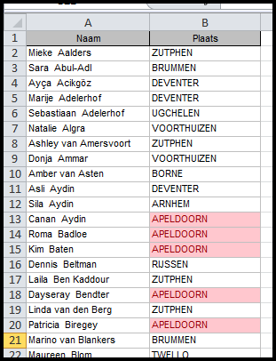

Maak een selectie van alle personen die in Zutphen noemen. Gebruik hiervoor het filter

